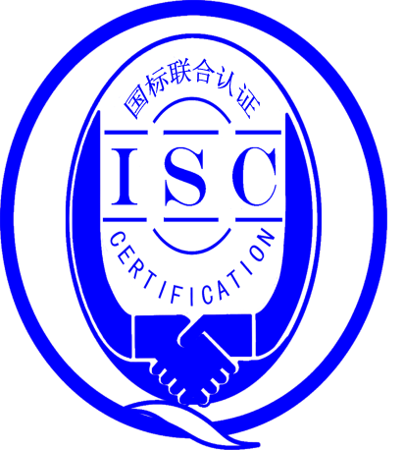

测量管理体系
（GB/T19022-2003/ISO10012:2003）
监督审核报告书

认 证 企 业：江苏好收成韦恩农化股份有限公司AA
编 号： 0170-2018-2020
审核类型： 第二次年度监督审核

编号：0170-2018-2020
监督审核报告
一、基本情况
企业名称 | 江苏好收成韦恩农化股份有限公司AA | 企业联系人 | 杨健松
认证证书编号 | ISC-2019-0370 | 证书有效期 | 2024年01月08日
监督审核次数 | 第二次年度监督审核 | 本次监督时间 | 2020年12月30日
监督审核员  姓名及确认号 | 吴素平ISC[S]0026 | 监督审核涉及的区域或部门 | 质检部、安全科  环保科、生产管理部  （生产车间）
二、监督审核内容：
1.一年内违反法律法规或重大事故的情况：
一年内，公司日常运行中生产、经营、安全、销售及行政管理方面，未出现违反法律、法规问题或重大事故发生。

2.监督审核过程简述：
有效评价公司测量管理体系初次审核以来一年内运行情况，江苏好收成韦恩农化股份有限公司现场审核中，审核组先、后抽样检查了涉及公司测量体系内的管理、生产、经营、质量和环境等方面的相关部门：质检部、安全科、环保科、生产管理部（生产车间），重点抽查了公司计量特征突出的重要环节贸易结算的检测、能源检测、安全检测、环保检测、工艺控制质量检测、原辅料质量检测、成品质量检测以及量值溯源系统，同时，跟踪验证了该公司在获得测量管理体系上年审核后，对体系的运行监视、分析完善和持续改进等工作情况。
公司测量管理体系的符合性、有效性及持续改进，符合GB/T 19022-2003标准(7.2、8.3.2条款除外)要求，公司测量管理体系正常有序运行，较好地满足了公司生产、销售和持续发展的需要。

3.内部审核和管理评审的情况：
企业每年进行一次内审，于2020年11月15日组织了公司测量体系内审工作，对公司所有部门、车间进行了全要素的审核，测量管理体系发现一个不符合项，于规定日期整改完成；企业于2020年12 月15 日进行了管理评审，会议由公司总经理委托副总经理兼管代朱锦贤主持，由各部门汇报了体系运行情况。会议肯定了公司测量管理体系的充分性、有效性和适宜性。形成了管理评审报告 。

4.为持续改进而策划的活动的进展，包括：(a)计量要求的导出、b)测量不确定评定、c重要测量设备的监视)
企业自上年审核后一年来，检查了2020年《测量设备检定、校准结果确认表》，重点检查了对产品质量起关键、重要作用的测量设备的校准证书上的所有内容的正确性、有效性进行了确认，满足标准要求。
检查了使用中的A类、B类测量设备的监视记录：2020年《测量设备月度抽检计划》及《测量设备抽查记录》，满足要求。
抽查了草甘膦样品称重测量配备的测量设备的计量要求导出和验证记录和称重测量的不确定度评定记录，见附件《计量要求导出与计量验证记录表》、《草甘膦样品称重测量不确定度评定》。
目前暂未有新增重要测量设备。

5.对认证审核时提出的不符合项的纠正措施情况有表述：
查上年对企业审核中未发现不符合项。

6.对投诉的处理情况：
公司目前尚未接到客户在产品质量、物料交接、能源、安全、现场管理等方面的投诉和纠纷。

7.测量管理体系在实现获证客户目标方面的有效性及持续的运作控制情况：
查WE/MZM-A-2018，A/2版《管理手册》,规定了公司的管理方针及测量管理体系九项质量目标与管理方针一致。有具体指标可测量，企业的测量体系量系的质量目标2020年度，每月由质检部统计考核，并都均能达标，符合GB/T 19022-2003标准(7.2、8.3.2条款除外)要求，适应性、有效性及对持续运作的控制。
该企业为重点用能单位，能源品种主要有：电力、蒸汽、水等，2020年（1-11月份）企业年消耗能源为1.36万吨标准煤，按照GB17167-2006《用能单位能源计量器具配备和管理通则》的要求，建立了能源计量器具台账；能源计量器具已纳入测量体系管理。并通过了北京世标认证中心有限公司的GB/T23331-2012认证，有效期至2021年02月11日。

8.对企业组织任何变更的审核：
企业的资质及组织机构无任何变更。

9.标志的使用和（或）任何其他对认证资格引用的情况：
公司对标志的使用，符合相关标准和规定。公司测量管理体系认证证书用于：测量管理体系认证证书主要用于企业形象广告宣传。

10. 本次审核共出具次要不符合项一项，未发现严重的或系统性的不符合情况。
10.1查质检部的《强制检定仪器目录》，未将15立方氧化反应器上的0-1.6MPa,1.6级压力表列入强检目录管理，不符合认证审核准则条款号GB/T19022-2003标准6.3.1条款。

三、监督审核结论意见(含需要说明的事项):
2020年12月30日对江苏好收成韦恩农化股份有限公司建立的测量管理体系进行第二次年度监督审核，审核组按照测量管理体系认证要求进行了抽查审核验证，审核组认为：公司领导重视计量工作，测量管理体系文件资料完整，计量相关部门及人员岗位职责明确。配备的检测设备、测量设备实行分类管理并通过量值溯源，用于关键、重要测量过程的测量设备均通过计量确认。现场在用测量设备状况良好,检测记录齐全，关键、重要测量过程的测量设备受控、监视方法正确有效，重要测量人员能力受控，测量设备、测量环境、测量软件、测量记录及外部供方管理等各项工作，测量管理体系通过一年来的运行更加完善和规范，使公司测量体系持续满足顾客的测量要求。经审核表明，江苏好收成韦恩农化股份有限公司的测量管理体系，符合GB/T 19022-2003标准(7.2、8.3.2条款除外)要求，对体系运行具有持续的有效性、符合性予以肯定。建议报请北京国标联合认证有限公司批准通过监督审核。
希望企业持续、有效地运行好测量管理体系，满足顾客要求。

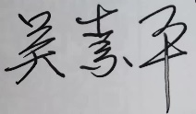
审核员 （签字）： 日期：2020.12.30

四、报告审查人意见
审查人员（签字）： 日期：

五、 认证机构负责人(签字)： 日期：

